Mutualizmus vagy parazitizmus?
A HUN-REN ÖK kutatóinak legújabb eredményei szerint ugyanaz a fertőzés a különböző szerveződési szinteken egyidejűleg akár ellentétes hatásokat is okozhat
Rózsa Lajos és Garay József, a HUN-REN Ökológiai Kutatóközpont (HUN-REN ÖK) Evolúciótudományi Intézetének munkatársai legújabb kutatásuk során azt vizsgálták, hogy hol a határ a szimbionta és a parazita életmód között, tehát mi a biológiai különbség a „jó” és a „rossz” fertőzés között. Az eredmények szerint egyazon fertőzés a különböző szerveződési szinteken egymással párhuzamosan akár ellentétes, jó és rossz hatásokat is okozhat. A kutatást bemutató áttekintő (review) tanulmány a brit Parasitology szakfolyóiratban jelent meg.
Definíciók a természetben nem léteznek. Ezek mesterségesen kreált munkaeszközök, melyek lehetővé teszik az emberi kommunikációt. Így például a megfertőzött gazdaszervezet számára hasznos, jó fertőzések okozója definíció szerint mutualista ‒ korábbi szóhasználatban szimbionta ‒, míg a káros fertőzések okozói élősködők vagy más szóval paraziták.
E területet évszázadokon keresztül az orvosi szemlélet uralta, ezért a paraziták által a megfertőzött gazdaszervezetre kifejtett káros hatást a kórokozó képességgel azonosították. Az élősködők általi fertőzések tehát betegséget okoznak, ami káros számunkra.
A 70-es évek második felében azonban már az ökológusok és az evolúcióbiológusok érdeklődése is feltámadt a paraziták iránt. Ha ugyanis a növényélősködő rovarokat is közéjük számítjuk, az élővilág fajainak és egyedeinek többsége élősködő életmódot él. Nyilvánvalóvá vált, hogy a megfertőzött gazdaszervezetre nézve káros hatást gyakorló fertőzések messze túlnyomó többsége ritkán vagy sosem okoz orvosi vagy állatorvosi értelemben vett betegséget. De akkor hogyan határozható meg és miben mérhető a fertőzések által okozott káros hatás?
A jeles brit akadémikusok, Roy Anderson és Robert May 1978-ban úgy határozták meg a fertőzések okozta kárt, hogy az csökkenti a megfertőzött gazdaegyed túlélési esélyeit (élettartamát) vagy szaporodási sikerét (utódai számát), vagy mindkettőt. Az ilyen fertőzések arra szelektálják a megtizedelt gazdapopulációkat, hogy kerüljék a fertőzési forrásokat, illetve lázzal, gyulladással, immunreakciókkal védekezzenek e fertőzések ellen. Rózsa Lajos és Garay József egyetértenek a korábbi szerzőkkel abban, hogy az evolúcióban a túlélés és a szaporodás a sikert mérő „valuta”, ezek esélyének növekedése a „jó”, és csökkenése a „rossz” hatás. Csakhogy az élővilág működése hierarchikusan egymásra épülő szerveződési szintek mentén zajló folyamatokból áll. Tehát a fertőzések jó vagy rossz hatásait is egymással párhuzamosan kell értelmezni a különböző szerveződési szinteken, ami meglepő ellentmondásokat tár fel.
Az első lépcsőfok a sejtek működési szintje. Számos vírusos, bakteriális vagy gombás fertőzés ismert, amely növeli a megfertőzött sejtek élettartamát és serkenti azok szaporodását. A sejthalált nem ismerő, egyre gyorsabban szaporodó sejttömeg azonban a soksejtű egyedek ‒ például az egyes emberek ‒ szintjén rosszindulatú rákos daganatot jelent, mely előbb-utóbb az egyed halálát okozhatja. Ami tehát a sejteknek rövid távon siker, az egyedeknek hosszabb távon kudarc.
A következő lépcsőfok a soksejtű egyed. A fertőzések jó vagy rossz hatása itt egybevág az orvosi értelmezéssel, tehát hétköznapi értékrendünkkel is. Például a koronavírus-fertőzés rossz, mert beteggé teheti vagy megölheti az embert.
A harmadik lépcsőfok a leszármazási vonalak szintje. Bár ezt ritkán tekintik elkülönült szerveződési szintnek, a szerzők szerint mégis érdemes külön szemügyre venni mint a szelekció egyfajta lehetséges egységét. Egy-egy leszármazási vonal egyszerűen a szülő-utód kapcsolatok láncolatával összekötött egyedekből áll. Hogyan változik az ő sikerük egy olyan fertőzés hatására, amely csökkenti az egyedek túlélési és szaporodási esélyeit?
Egy végtelenül leegyszerűsített, hipotetikus példa szerint egy képzeletbeli lény ivartalanul szaporodik, 2 évig él, és élete végén 4 utódot hoz világra. Tehát a 0. évben 1 példányt, a 2. évben 4 példányt, végül a 4. évben már 16 példányt lehet megfigyelni. Ezt a lényt egy olyan fertőzés támadja meg, amely a gazdaegyed élettartamát és egyúttal utódai számát a felére csökkenti, sőt a szülők átadják azt utódaiknak is, így az egész leszármazási vonal végig fertőzött lesz. Tehát a 0. évben 1 példány, az 1. évben 2 példány, a 2. évben 4 példány, a 3. évben 8 példány, és végül a 4. évben már 16 példány figyelhető meg. Egy fertőzés tehát megduplázhatja vagy megfelezheti az egyedek túlélésének és szaporodásának esélyét úgy, hogy mindez nem hat a leszármazási vonalak sikerére: az ötödik évben mindkét esetben megegyezik a leszármazottak száma.
Továbbá ha a fertőzés a gazda élettartamát például a felére ‒ két évről egyre ‒, az utódok számát azonban ennél kisebb arányban csökkenti, mondjuk négyről csak háromra, akkor a fertőzöttek leszármazási vonala sikeresebb lesz, tehát gyorsabban növekszik, mint a nem fertőzötteké, és így kiszoríthatják ezeket.
A talány feloldása egyszerű: a szelekció nemcsak a hosszú és termékeny életet, de az utódok létrehozásának sebességét is „díjazza”. A 2. év végén 4 utódot létrehozni pontosan akkora siker, mint az 1. év végén 2 utódot létrehozni. A leszármazási vonalak mentén mért kudarc vagy siker tehát eltérő, sőt akár ellenkező irányú is lehet, mint az egyedek szintjén értékelt kudarc vagy siker. A hosszú élet nem feltétlenül előnyös, főleg ha a szaporodás lassulásával jár. Ez azért lényeges, mert a leszármazási vonalak szintjén zajló szelekció igen hatékonyan eredményezhet adaptációt, többek között a fertőzések elleni vagy melletti alkalmazkodásokat a gazdapopulációkban. Korántsem biztos tehát, hogy az egyedek életét és termékenységét csökkentő fertőzések mindig evolúciós ellenlépésekre késztetik a gazdafajt.
Még magasabb szerveződési szint végül a gazdapopuláció. Vajon vannak-e olyan fertőzések, amelyek ártanak az alsóbb szerveződési szinteken, mégis elősegítik a populációk népességnövekedését? Különös módon e kérdésre nem az ökológusok, hanem egy történész talált elsőként válasz. William H. McNeill kanadai-amerikai történész 1976-ban átértelmezte és újraírta a 16‒19. századi gyarmatosítás történelmét. Felismerte, hogy az európai gyarmatosítók hullámai nem felsőbbrendűnek vélt kultúrájuk, vallásuk vagy fegyvereik révén gyűrték le a bennszülött népességeket, hanem az általuk behurcolt és az őslakosok számára addig ismeretlen új járványok által. Például a himlő és a kanyaró az európai hódítok között is szedett áldozatokat, azonban csak jóval kisebb mértékben, mint az ezekkel a vírusokkal szemben immunológiailag naiv őslakosok körében. A populációk közti kapcsolatok hálóját is figyelembe véve tehát elképzelhető, hogy a fertőzés hátrányt okoz ugyan a megfertőzött egyedeknek és leszármazási vonalaknak a nem fertőzött egyedekkel szemben, a népesség egészét mégis előnyhöz juttatja a rivális népességekkel vagy fajokkal való versengésben. Az ökológusok ma már számos hasonló esetet ismernek az invazív fajok sikeres terjeszkedése, illetve az őshonos fajok kiszorulása kapcsán. Valószínű, hogy az Európába betelepített fácán, szürke mókus vagy néhány amerikai rák is az általuk terjesztett kórokozók segítségével szorítják ki a velük versengő őshonos európai fajokat.
Mintegy 45 évvel ezelőtt tehát úgy vélték, hogy az egyedek számára hátrányos, élettartamukat és szaporodási esélyeiket csökkentő fertőzések szükségképpen negatív hatással lesznek a gazdapopulációk egészére is. Az új tanulmány azonban megmutatja, hogy mindez korántsem biztos, mivel egyazon fertőzés a különböző szerveződési szinteken egymással párhuzamosan, egyidejűleg akár ellentétes, jó és rossz hatásokat is okozhat.
Az orvosoktól természetesen továbbra is azt várjuk, hogy megszabadítsanak minket az egyén szempontjából rossz hatású fertőzésektől. Senki sem szeretne elkapni egy olyan fertőzést, amely csökkenti az élettartamát és termékenységét, azonban ugyanebben a gazda-parazita kapcsolatban más szerveződési szinteken az evolúciós és ökológiai folyamatok akár ellentétes hatásokat is okozhatnak. Ezért az emberi szervezet nem feltétlenül adaptálódott arra, hogy az ilyen fertőzésekkel szemben felvegye a harcot.
A népmesékkel szemben a valós fertőzések világa gyakran nem a jó és a rossz egyszerű ellentétére épül. Például az egyik leggyakoribb tünetmentesen lappangó fertőzés, a Toxoplasma gondii megrövidítheti életünket, hiszen néhány esetben többek között skizofréniát vagy spontán vetélést okozhat, illetve növelheti a közlekedési balesetek veszélyét. Ugyanakkor kissé növeli a szexuális nyitottságot és vonzerőt, ugyanis fertőzött embertársaink arcát vonzóbbnak látjuk. Hogy ez jó vagy rossz fertőzés? Talán a kérdés rossz, és ezért nem adható rá jó válasz.
Sajtókapcsolat:
- Hencz Éva, kommunikációs igazgató
- +36 30 155 1803
- media@hun-ren.hu
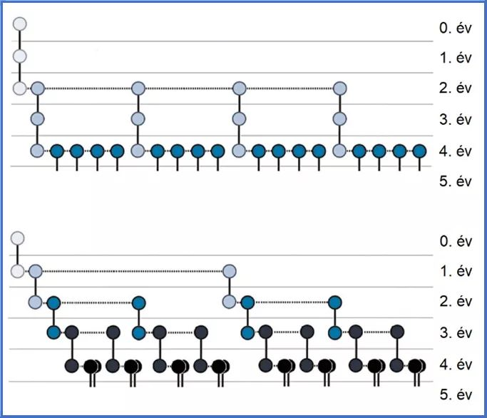 | © HUN-REN ÖK
 | © 19. századi festmény
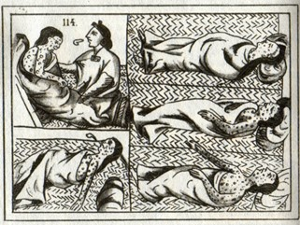 | © Forrás: Firenzei kódex. Bernardino de Sahagún: La Historia General de las Cosas de Nueva España
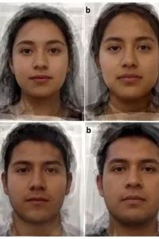 | © Forrás: Borráz-León et al. 2022. Are Toxoplasma-infected subjects more attractive, symmetrical, or healthier than non-infected ones? PeerJ 10:e13122. CC-BY 4.0
Eredeti tartalom: HUN-REN Magyar Kutatási Hálózat
Továbbította: Helló Sajtó! Üzleti Sajtószolgálat
Ez a sajtóközlemény a következő linken érhető el:

